「Certipedia (旧TUVdotCOM)」のオンラインマーケティングサービスご案内
テュフ ラインランドのオンライン認証データベースTUVdotCOMは2013年4月よりCertipediaと名称が変わりました。
テュフ ラインランドから発行された認証は、その基本情報がテュフ ラインランドの認証データベースCertipedia (サーティペディア、 旧TUVdotCOM)で公開されます。基本情報とは、認証の種類、認証書番号などで、認証管轄当局からの要求等に準じるものです。
基本情報だけでなく、認証の内容や製品の紹介など、さらに詳細な情報の掲載をご希望されるお客様には、Certipediaでは、認証書番号とは別に、個別のID番号を発行し、カスタマイズしたページを作成するサービスをご用意しています。これは有料サービスとなりますが、お客様専用のページで、製品や試験の説明文、製品写真あるいは、御社のホームページへのリンクなど、幅広い情報の掲載が可能になります。
無料サービス | 有料サービス
- 認証に関する基本情報の掲載  認証の種類、ライセンスホルダ名、  認証書番号、製品名、型式名 、  適合規格、発行日 | - 基本情報の掲載(無料サービスと同じ)  - Certipedia内に専用のウェブページ  製品の説明、製品の写真、  会社のホームページへのリンク、  連絡先のメールアドレス など  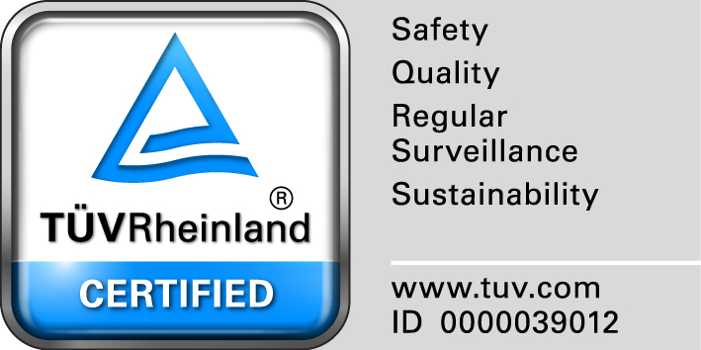  - マークも個別のID番号に  カスタマイズされます(右図)

個別のID番号をつけることにより、Certipediaのデータベースで、認証情報にダイレクトにアクセスすることができるようになります。また、マークにQRコードをつけたデータもご提供可能です。QRコードつきのマークは、製品に関するマーケティングツールとしてご活用いただけると存じます。カスタマイズページは、認証書が有効である限り継続的に掲載されます。
サービス料金はご要望の掲載内容によって異なります。詳細は、contactTdC@jpn.tuv.com にお問い合わせください。
認証データ掲載のイメージ

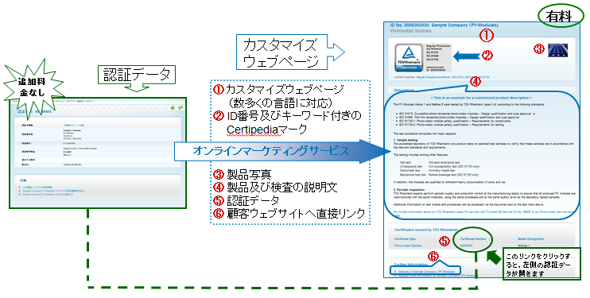

一製品毎に一枚の申請書をご用意ください(次ページ)。申請書受領後、見積書を発行します。
  - アメリカNRTLマークやドイツGSマークは、当局の要請によりすべての認証情報が開示されます。その他の認証で開示を希望されない場合はお知らせください。
オンライン・サービス「Certipedia(旧TUVdotCOM)」 利用申込書
日本語、または英語でご記入のうえ、メールまたはファクスでお送り下さい。
contactTdC@ｊｐn.tuv.com FAX: 045-470-1863 http://www.TUVdotCOM.com/?locale=en

貴社名：

製品名：

認証書番号：

認証マーク・カスタマイズウェブページの言語を選択してください （日本語、英語、ドイツ語は基本料金、その他の言語は追加料金）：
認証マーク: □英語 □ドイツ語 (認証マークは英語かドイツ語かのいずれかひとつをお選びください)
ウェブページ: □英語 □日本語 □ その他: _______________________ (言語はいくつでもお選びいただくことが可能です)
(英語、ドイツ語、日本語は基本料金に含まれます。それ以外の言語は有料となります。ご希望の言語をお知らせください)

カスタマイズウェブページからリンクする貴社のホームページ（URL）を記入してください：

http://:

カスタマイズウェブページに記載する貴社のe-mailアドレスを記入してください：
e-mail:

カスタマイズウェブページ上に表示される製品画像（JPGファイル形式）をメールでご送付下さい。

製品の説明 テキスト： ご希望のテキストを下記にご記入下さい。説明は認証製品に関するものに限ります。

認証マークのデザインについて
個別IDをお申し込みのお客様には、個別番号が記載された認証マークをご提供します。マークは、取得した認証に応じたキーワードがつきます。
また、ご希望により、QRコードをつけていただくこともできます。マークは下記の4種類が提供可能です。ご希望のものをお選びください。（いくつでも）

□QRコードつきカラーデータ  (r推奨データ)  □QRコードなしカラーデータ | 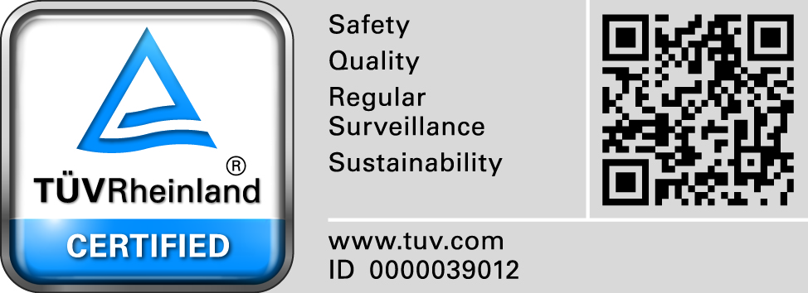 | □QRコードつき白黒ーデー  タ (推奨データ)  □QRコードなし白黒データ | 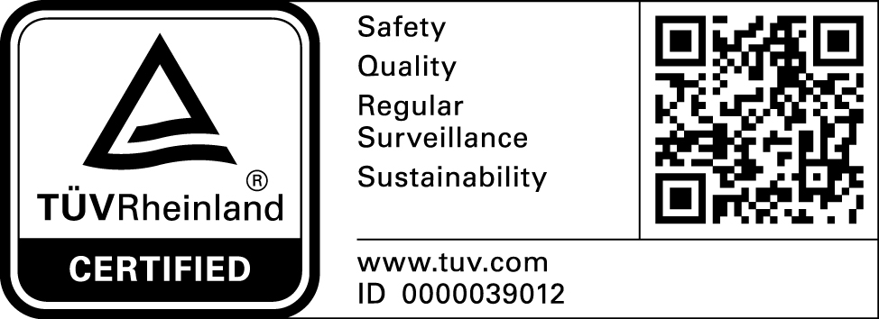

申請書の内容を再度ご確認のうえ、記入欄にご署名ください。
認証マークの有効期限は認証書に記載される有効期限と同じであることを了解いたします。テュフ ラインランドの「試験および認証規則」と「一般取引条件」の
内容に同意します。http://www.tuv.com/jp/japan/about_us_jp/download_document/download.html

ご担当者名: ________________________________________________________________________________
日付: ___________________________ ご署名: ___________________________________________

テュフ ラインランド ジャパンは、必要に応じデータを変更する権限を有します。変更を行う場合は、サービス利用者に事前に連絡を行います。

